

<<ЗАРОЖДЕНИЕ ИДЕИ>>
Документальный фильм широкого формата Христоса Н. Каракасиса.
Фильм: Документальный, широкого формата.
Дата производства: 2011
Продолжительность: 65’

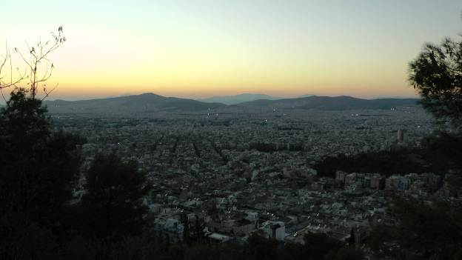

Краткое описание:

Странные пейзажи возникают в уме, вечные формы и концепции. Они возникают внезапно и напоминают ту ситуацию, где каждый слушает, впитывает информацию как открытый сосуд. Например, юность. Где рождаются идеи? Может быть в их собственной вселенной, параллельной…В глубине души все через это проходят.
Их невозможно остановить даже на мгновение. Вернуть к началу. Это нелегко и неудобно. Искусство обезоруживает тебя. Вместе с художником и скульптором Димитрисом Псомодотисом, который живет и работает в центре Афин, в районе Эксархия, мы ищем в глубине наших мыслей зарождение идей.

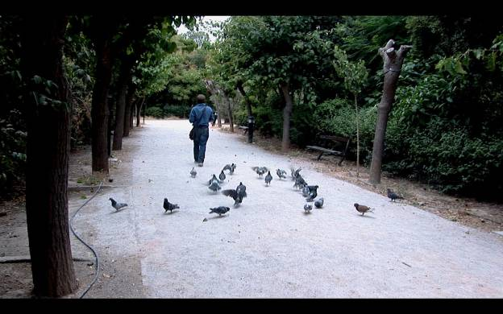

Заметка режиссера:
Идеи живут своей жизнью.
В своем измерении.
Они всегда там, где-то в своем времени, ждут воплощения.
От кого-то, кто начнет с нуля и сделает их новыми.
Так есть ли зарождение идей или нет?
Хотя, есть…
Нет.
Есть.
Каждый раз идея рождается заново в сознании художника, она уже не будет прежней. Ничего не зарождается дважды.
Может быть она похожа, но она другая.
Идея всегда новая, свежая, другая.

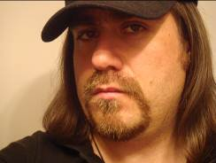 | Христос Н. Каракасис  Сценарист, режиссер, продюсер Христос Н. Каракасис родился в Афинах. Он учился музыке, информационным технологиям и режиссуре театра, кино, телевидения.

Христос Каракасис основатель продюсерской компании Куинда Продакшн www.kouinta-production.gr и компании по организации культурных программ и мероприятий Куинда. Он был ответственным за аудиовизуальную и техническую часть многих мероприятий, рекламных компаний, видеороликов и фестивалей. Как режиссер работает с 1992 года. Его фильмы транслируются в Греции и за границей. Член общества режиссеров Греции, союза режиссеров, продюсеров кинематографа, член создателей греческого документального кино и движения DOCFRIENDS.
Димитрис Псомодотис.
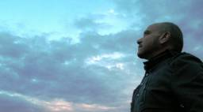

Живет и работает в центре Афин, в районе Эксархия на улице Асклипиу с 1985 года . В 1979 году Димитрис закончил школу искусств Костаса Илиади. С 1981 по 1985 года учился и практиковался по скульптуре из дерева в студии Foat Imbraim. Как скульптор он работает по дереву, мрамору, камню и металлу.

